**ΝΕΡΟ**

**ΔΟΜΗ ΤΟΥ ΝΕΡΟΥ**

Η2Ο, αποτελείται από 1 άτομο οξυγόνου και 2 άτομα υδρογόνου

**ΠΟΣΟΣΤΟ ΝΕΡΟΥ**

Η περιεκτικότητα του νερού ποικίλει από άτομο σε άτομο ανάλογα με το φύλο και την ηλικία

**ΜΕΣΟΙ ΟΡΟΙ ΛΙΠΟΥΣ ΚΑΙ ΝΕΡΟΥ ΕΝΗΛΙΚΩΝ**

α) άντρες 16% λίπος και 65% νερό για έναν ενήλικα άντρα

β) γυναίκες 24% λίπος και 55% για μία ενήλικη γυναίκα

**ΣΥΣΤΑΣΕΙΣ ΓΙΑ ΠΡΟΣΛΗΨΗ ΝΕΡΟΥ**

ΓΙΑ ΤΑ ΠΡΩΤΑ 20 ΚΙΛΑ ΒΑΡΟΥΣ ΤΟΥ ΣΩΜΑΤΟΣ ΜΑΣ ΧΡΕΙΑΖΟΜΑΣΤΕ 1,5 lt, ΓΙΑ ΚΑΘΕ 1 ΚΙΛΟ ΕΠΙΠΛΕΟΝ 20ml.

Π.χ. 65 Kg σωματικού βάρους

20kg + 45kg = 1500ml + 20mlX45= 1500ml + 900ml= 2400ml

**ΛΕΙΤΟΥΡΓΙΕΣ ΝΕΡΟΥ**

* αν δεν υπήρχε νερό δε θα μπορούσε να γίνει βιοχημική και χημική αντίδραση στον οργανισμό. Χρησιμοποιείται σαν διαλυτικό μέσο για να γίνουν οι χημικές και οι βιοχημικές αντιδράσεις και είναι και το ίδιο που συμμετέχει στις αντιδράσεις αυτές ως χημική ουσία (χημικό μέσο).
* διευκολύνει τη μεταφορά των θρεπτικών συστατικών, των ορμονών, των ανοσοποιητικών συστημάτων μέσα στον οργανισμό.
* εξομαλύνει τις τριβές των οργάνων (ελαττώνει τις τριβές)
* διευκολύνει την απέκκριση των άχρηστων ουσιών.
* διατηρεί τη θερμοκρασία σταθερή βάση δυο χαρακτηριστικών ιδιοτήτων του.

**α.** μεταφέρει τη θερμότητα του σώματος από το κέντρο του στην περιφέρεια.

**β.** έχει μεγάλη ειδική θερμότητα με αποτέλεσμα να μην αλλάζει η θερμοκρασία του εύκολα

* χρειάζεται σε πολύ μεγάλες θερμοκρασίες για να κρατήσει αέριο. Αυτό συμβαίνει γιατί έχει υψηλή λανθάνουσα θερμότητα εξαέρωσης.
* όταν ο ιδρώτας εξατμίζεται στην πραγματικότητα παίρνει μεγάλα ποσά θερμότητας και τα αποβάλλει από τον οργανισμό.

Όσο η θρεπτική του αξία είναι τεράστια, τόσο η θερμιδική του περιεκτικότητα μηδενική. Ο άνθρωπος μπορεί να επιβιώσει 70 μέρες χωρίς τροφή αλλά όχι πάνω από 15 μέρες χωρίς νερό. Το νερό είναι συστατικό όλων των κυττάρων του σώματος και αποτελεί το 50-60%του βάρους των κανονικών ενηλίκων. Το ποσοστό είναι υψηλότερο στους άνδρες από τις γυναίκες διότι οι άνδρες έχουν συνήθως περισσότερους μυϊκούς ιστούς από τις γυναίκες. Το νερό περιέχεται στους μυς σε μεγαλύτερη αναλογία παρά στο λιπώδη ιστό. Η περιεκτικότητα σε νερό είναι η πιο υψηλή σε νεογέννητα (75%) και ελαττώνεται με την ηλικία.

Το νερό του σώματος χωρίζεται σε δύο βασικές κατηγορίες - ενδοκυτταρικό και εξωκυτταρικό. **ΤΟ ΕΝΔΟΚΥΤΤΑΡΙΚΟ ΥΓΡΟ(ICF)** είναι νερό μέσα στα κύτταρα και φθάνει το 65% του όλου σωματικού υγρού. **ΤΟ ΕΞΩΚΥΤΤΑΡΙΚΟ ΥΓΡΟ(ECF)** είναι νερό έξω από τα κύτταρα και φθάνει το 35% του όλου σωματικού υγρού. Το εξωκυτταρικό νερό ευρίσκεται στο πλάσμα του αίματος (το υγρό μέρος του αίματος), το ενδοϊστικό (υγρό μεταξύ των ιστών) και στις εκκρίσεις των αδένων.

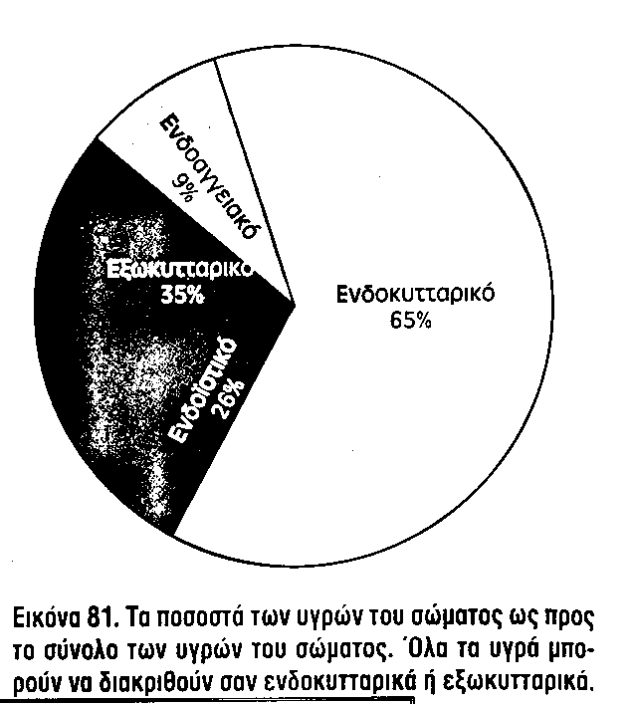

**Συμπερασματικά**, το νερό είναι ουσιώδες για τη ζωή, αφού μεταφέρει θρεπτικές ουσίες στα όργανα και τους ιστούς που τις χρειάζονται. Είναι απαραίτητο για τη σωστή λειτουργία του κυκλοφορικού συστήματος, της πίεσης του αίματος, του πεπτικού συστήματος (πέψη, απορρόφηση και μεταβολισμός των τροφών) και της εγκεφαλικής λειτουργίας, αφού τα 3/4 του εγκεφάλου είναι νερό και βοηθά στη ρύθμιση της θερμοκρασίας του σώματος. **Απομακρύνει τις άχρηστες ουσίες**, γι’ αυτό και είναι χρήσιμο για την επιτυχημένη απώλεια βάρους και για την αποτελεσματική άσκηση. Η καθημερινή και συνεχής πρόσληψη νερού είναι απολύτως απαραίτητη και ζωτικής σημασίας. *Για να υπάρχει σωστή ενυδάτωση του οργανισμού, ο μέσος άνθρωπος πρέπει να καταναλώνει 8-10 ποτήρια νερού την ημέρα.*

Η απαραίτητη ποσότητα νερού, ποικίλλει ανάλογα με: α) την εντατικότητα του μεταβολισμού, β) την έντονη σωματική άσκηση, γ) τη θερμοκρασία του σώματος, δ) τη θερμοκρασία περιβάλλοντος, ε) το κλίμα και στ) την ποσότητα και ποιότητα τροφής.